**Практическая работа №5. Использование функций преобразования и**

**условных выражений.**

**1. Учебные цели:**

Научиться применять функции TO_CHAR и TO_DATE в запросах, а также выражения CASE и DECODE.

**2. Требования к результатам обучения основной образовательной программы, достигаемые при проведении практической работы:**

Уметь использовать возможности интегрированной среды разработки на языках SQL и PL/SQL в среде Oracle Database.

**3. Перечень материально-технического обеспечения**

ПЭВМ с проигрывателем виртуальных машин, виртуальная машина с установленной СУБД Oracle и SQL Developer.

**4. Результаты практической работы представляются в виде файла, содержащего копии экрана (полную, чтобы были отображены системная дата и время), показывающие SQL-команду и результат ее выполнения.**

**5. Задачи:**

5.1. Напишите запрос, который выводит строку:

<Фамилия сотрудника> earns <оклад> monthly but wants <Оклад * 3> для каждого сотрудника. Назовите столбец Dream Salaries.

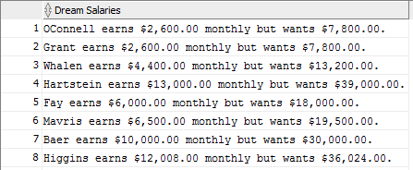

…

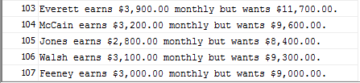

5.2. Напишите запрос, который выводит фамилию, дату прием на работу, и дату пересмотра оклада, которая приходится на первый понедельник после 6 месяцев работы. Назовите столбец REVIEW. Форматируйте даты следующим образом: “Monday, the Thirty-First of July, 2000.”

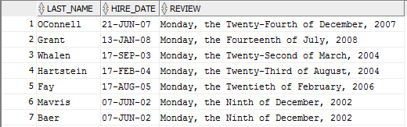

…

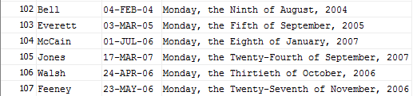

5.3. Напишите запрос, который выводит фамилию и сумму комиссионных. Если сотрудник не получает комиссионных, вывести текст “No Commission.” Назовите столбец COMM.

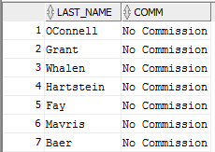

…



…



5.4. Используя функцию CASE, напишите запрос, который выводит разряд сотрудника, основываясь на следующем наборе данных:

*Job Grade*

AD_PRES A

ST_MAN B

IT_PROG C

SA_REP D

ST_CLERK E

None of the above 0

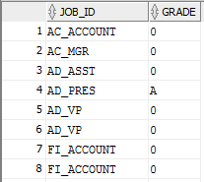

…

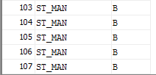

5.5. Перепишите запрос с использованием searched CASE.

5.6. Перепишите запрос с использованием DECODE.